Экологический Фестиваль в Бирюлевском Дендропарке 03 октября 2015 года
16.10.2015
03.10.2015 в Дендропарке Бирюлево Восточное состоялся экологический фестиваль!
На данном мероприятии Молодежная палата района представила свою экологическую программу "Московская служба утилизации крупногабаритной бытовой техники".
На фестивале был выставлен стенд, активно раздавались листовки по проекту. Ребята хорошо представили деятельность палаты и завершили фестиваль исполнением песни "На все планету Земля".

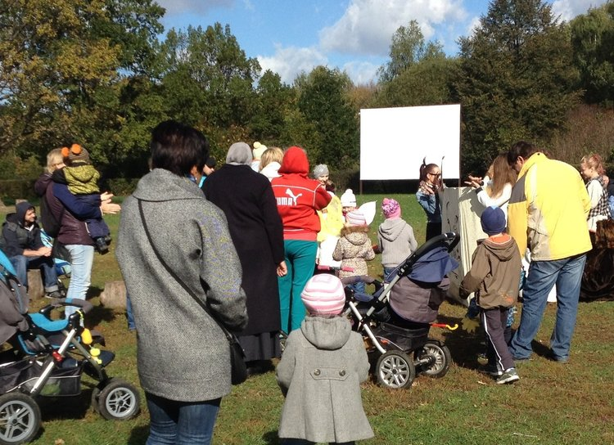

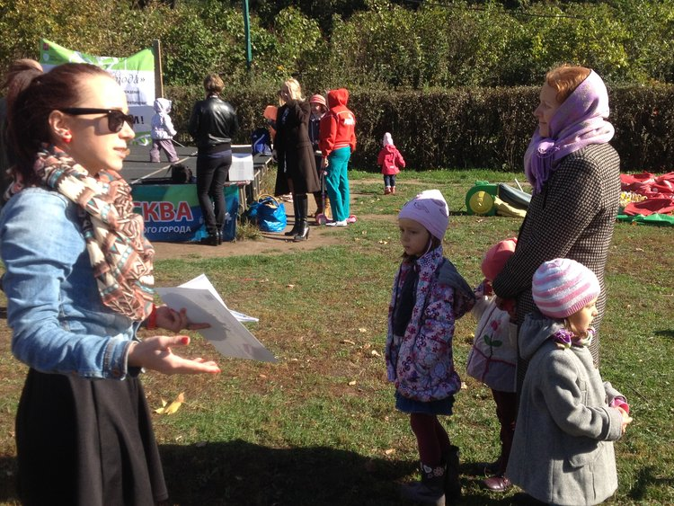

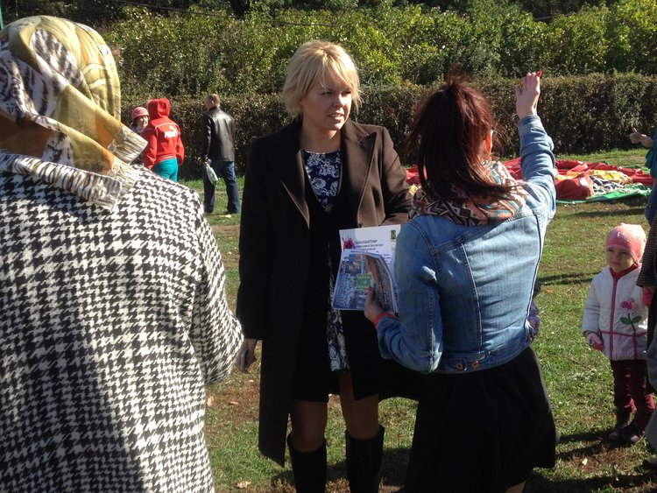

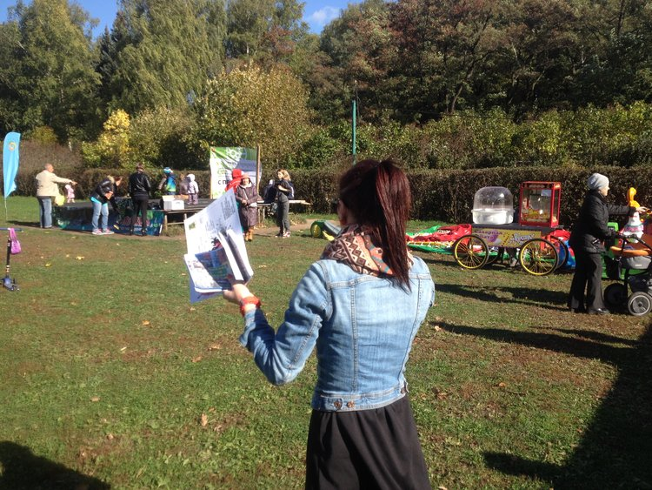

Адрес страницы: http://bv.mos.ru/palata/detail/2230790.html
Управа района Бирюлево Восточное города Москвы

